

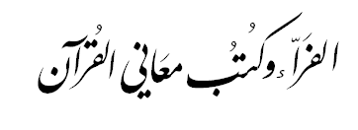

وفيه ثلاثة مباحث :
 المبْحث الأوّل : حَيَاته وَآثَارُه .
المبْحَث الثّاني : مُصْطلحَاتُه في كِتَابِه مَعَاني القُرآن.
 المبْحَث الثّالث: كُتُبُ مَعَاني القُرآنِ وَعلاقَتِها بالنَّحْو واللّغَة .

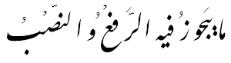


وفيه سبعة مباحث :
 المبْحث الأوّل : ما يجوز أن يكون مرفوعاً من وجه ومنصوباً من وجه .
 المبْحث الثاني : ما يجوز أن يكون مرفوعاً من وجه ومنصوباً من وجهين .
 المبْحث الثالث: ما يجوز أن يكون مرفوعاً من وجه ومنصوباً من ثلاثة أوجه .
 المبْحث الرابع : ما يجوز أن يكون مرفوعاً من وجهين ومنصوباً من وجه .
 المبْحث الخامس : ما يجوز أن يكون مرفوعاً من وجهين ومنصوباً من وجهين
 المبحث السادس : ما جاز رفعه من وجهين ونصبه من ثلاثة أوجه .
 المبحث السابع : ما جاز رفعه من ثلاثة أوجه ونصبه من وجه واحد.


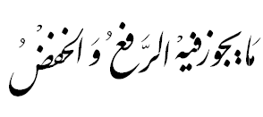

وفيه ستة مباحث :
 المبْحث الأوّل : ما يجوز أن يكون مرفوعاً من وجه ومخفوضاً من وجه .
 المبْحث الثاني : ما يجوز أن يكون مرفوعاً من وجه ومخفوضاً من وجهين .
 المبْحث الثالث: ما يجوز أن يكون مرفوعاً من وجهين ومخفوضاً من وجه .
 المبْحث الرابع : ما يجوز أن يكون مرفوعاً من ثلاثة أوجه ومخفوضاً من وجه .
 المبْحث الخامس : ما يجوز أن يكون مرفوعاً من وجهين ومخفوضاً من وجهين .
 المبحث السادس : ما جاز رفعه من وجه وخفضه من ثلاثة أوجه.



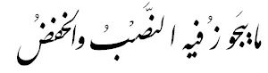

وفيه ثلاثة مباحث :
 المبْحث الأوّل : ما يجوز أن يكون منصوباً من وجه ومخفوضاً من وجه .
 المبْحث الثاني : ما يجوز أن يكون منصوباً من وجه ومخفوضاً من وجهين .
 المبْحث الثالث: ما يجوز أن يكون منصوباًً من وجهين ومخفوضاً من وجه واحد.



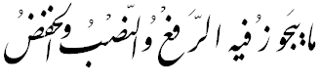

وفيه ثلاثة مباحث :
 المبْحث الأوّل : ما يجوز أن يكون مرفوعاً من وجه ومنصوباً من وجه ومخفوضاً من وجه .
 المبْحث الثاني : ما يجوز أن يكون مرفوعاً من وجه ومنصوباً من وجهين ومخفوضاً من وجه .
 المبْحث الثالث: ما يجوز أن يكون مرفوعاً من وجهين ومنصوباً من وجهين ومخفوضاً من وجه .



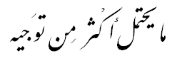

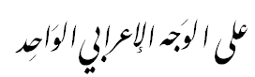

وفيه أربعة مباحث :
 المبْحث الأوّل : ما يجوز أن يكون مرفوعاً من وجهين.
 المبْحث الثاني : ما يجوز أن يكون مرفوعاً من ثلاثة أوجه.
 المبْحث الثالث: ما يجوز أن يكون منصوباًً من وجهين.
 المبْحث الرابع : ما يجوز أن يكون مخفوضاً من وجهين.



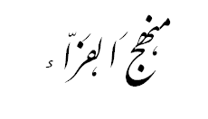

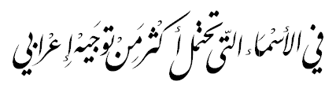

وفيه أربعة مباحث:
 المبْحث الأوّل : تَنَاولُه الآيَات وَعَرْضُه الآرَاء .
المبْحَث الثّاني : تَوجيْهَاتُه.
 المبْحَث الثّالثُ: الأُصُوْل النَّحْوِيّة الّتي اعْتَمَد عَلَيْهَا .
 المبْحَثُ الرّابعُ : تأثُّره بمَنْ قَبْلَه وَتَأثّيره فِيْمَن بَعْدَهُ .





 فهرس الآيات والقراءات .
 فهرس الأحاديث والآثار .
 فهرس الأمثال والأقوال .
 فهرس الأشعار والأرجاز.
 فهرس المصطلحات النحوية.
 فهرس الأعلام .
 فهرس المصادر والمراجع.
 فهرس الموضوعات.


